|  |  |  |  |
| --- | --- | --- | --- |
| sector:  studierichting:  vak:  docent: | TOI  mbo-hbo  Voorbereidende Wiskunde  J.Grasmeijer | studiefase:  tentamen:  datum:  tijdsduur: | mbo  deeltentamen 3  1 december 2017  60 minuten |

**Tentamenstof**: zie studiewijzer Voorbereidende Wiskunde mbo-hbo

**Toegestane hulpmiddelen**: (niet-grafische) rekenmachine

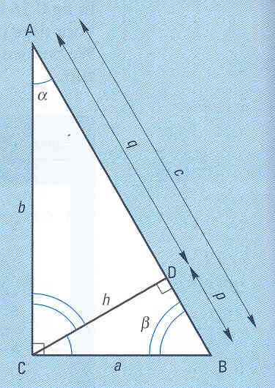**Beoordeling**: 1) 32 2) 32 3) 18 4) 18

1. Gegeven is de rechthoekige driehoek ABC met hoogtelijn,

zoals afgebeeld in de figuur.

Bereken:

a) sin β, als a=2 en b=5

b) tan β, als a=3 en c=7

c) p, als b=10 en h=4

d) h, als b=7 en a=3

2 a) Van Δ ABC is gegeven a = 8, b = 3 en γ = 75°.

Bereken de lengte van zijde c.

b) Van Δ ABC is gegeven a = 10, α = 72° en β = 35°.

Bereken de lengte van zijde b.

3. Geef van de functie 

-evenwichtsstand

-amplitude

-periode

-frequentie

4. In onderstaande figuur staat onder andere de grafiek van sin(*x*).

Welke zijn de andere?

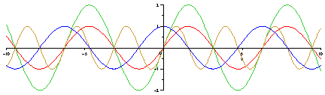 2

5 10